Экономический эффект от использования логистики.

Материальный поток, двигаясь от первичного источника сырья через цепь производственных, транспортных и посреднических звеньев к конечному потребителю, постоянно увеличивается в стоимости. Проведенные в Великобритании исследования показали, что в стоимости продукта, попавшего к конечному потребителю, более 70% составляют расходы, связанные с хранением, транспортировкой, упаковкой и другими операциями, обеспечивающими продвижение материального потока (рис. 9).
Высокая доля расходов на логистику в конечной цене товара показывает, какие резервы улучшения экономических показателей субъектов хозяйствования содержит оптимизация управления материальными потоками.
Рассмотрим главные слагаемые экономического эффекта от применения логистического подхода к управлению материальными потоками. В сферах производства и обращения применение логистики позволяет:
— снизить запасы на всем пути движения материального потока;
- сократить время прохождения товаров по логистической цепи;
— снизить транспортные расходы;
— сократить затраты ручного труда и соответствующие расходы на операции с грузом.

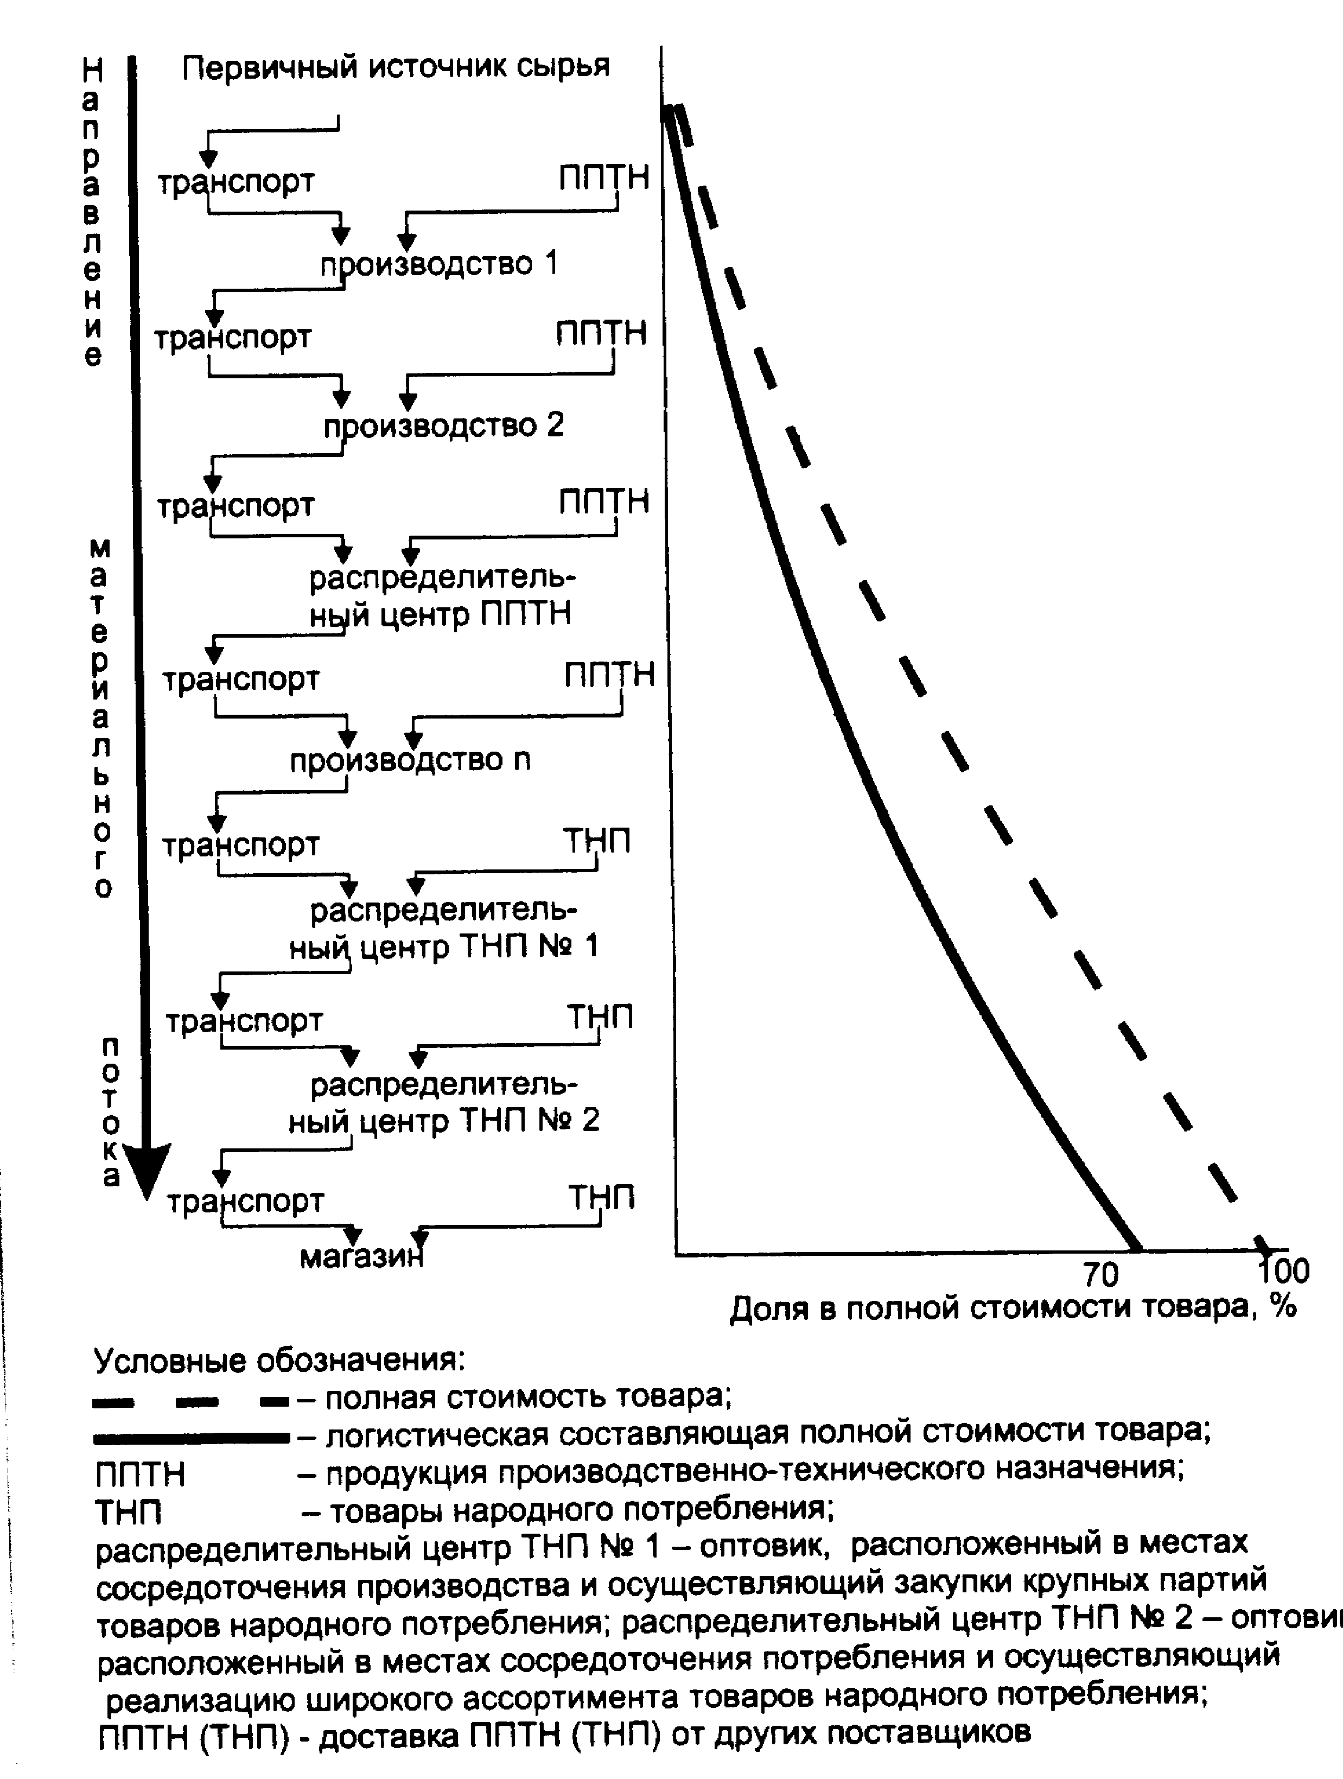

Рис. 9. Структура стоимости товара на пути от первичного источника сырья до конечного потребителя с выделением элемента логистики

Значительная доля экономического эффекта достигается за счет сокращения запасов на всем пути движения материального потока. По данным Европейской промышленной ассоциации сквозной мониторинг материального потока обеспечивает сокращение материальных запасов на 30-70% (по данным промышленной ассоциации США снижение запасов происходит в пределах 30 - 50%).
Высокая значимость оптимизации запасов объясняется следующим:
— в общей структуре издержек на логистику расходы на содержание запасов составляют более 50%, включая расходы на управленческий аппарат, а также потери от порчи или кражи товаров;
— большая часть оборотного капитала предприятий, как правило, отвлечена в запасы (от 10 до 50% всех активов предприятий);
— в производстве расходы по содержанию запасов составляют до 25 - 30% от общего объема издержек.
Сокращение запасов при использовании логистики обеспечивается за счет высокой степени согласованности действий участников логистических процессов, повышения надежности поставок, рациональности распределения запасов, а также по ряду других причин.
Следующая составляющая экономического эффекта от применения логистики образуется за счет сокращения времени прохождения товаров по логистической цепи. Сегодня в общих затратах времени, отводимых на складирование, производственные операции и доставку, затраты времени на собственно производство составляют в среднем от двух до пяти процентов (рис. 10).
Таким образом, свыше 95% времени оборота приходится на логистические операции. Сокращение этой составляющей позволяет ускорить оборачиваемость капитала, соответственно увеличить прибыль, получаемую в единицу времени, снизить себестоимость продукции.
Экономический эффект от применения логистики возникает также от снижения транспортных расходов. Оптимизируются маршруты движения транспорта, согласуются графики, сокращаются холостые пробеги, улучшаются другие показатели использования транспорта.
Логистический подход, как уже отмечалось, предполагает высокую степень согласованности участников товародвижения в области технической оснащенности грузоперерабатывающих систем. Применение однотипных средств механизации, одинаковой тары, использование аналогичных технологических приемов грузопереработки во всех звеньях логистической цепи образуют следующую составляющую экономического эффекта от применения логистики – сокращение затрат ручного труда и соответствующих расходов на операции с грузом.

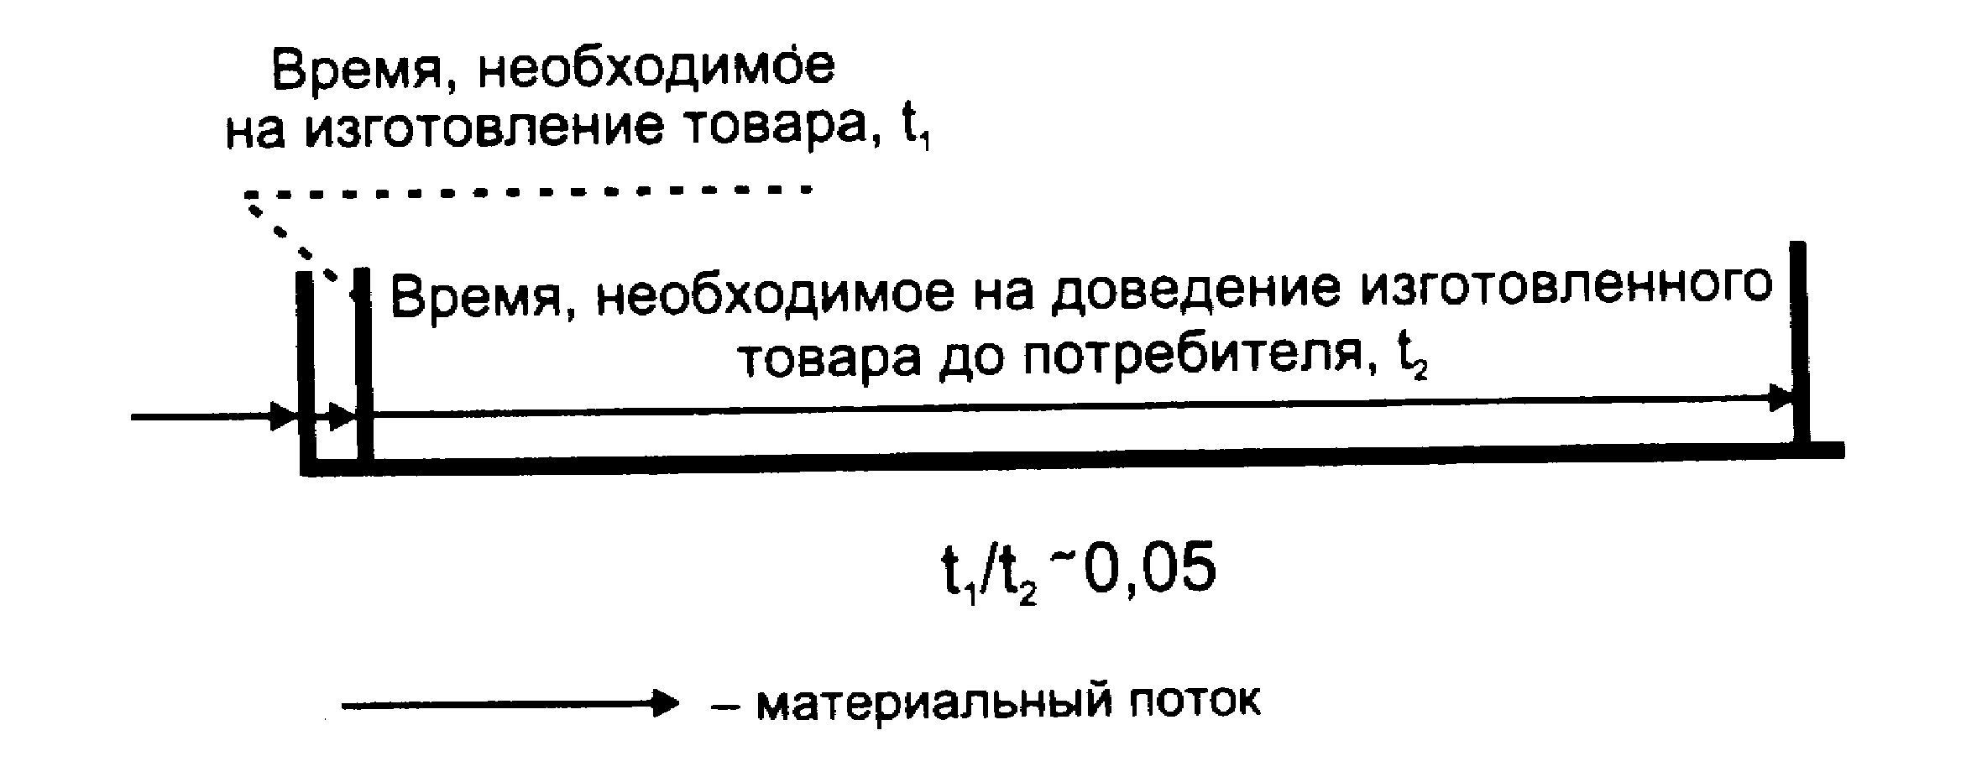
Рис. 10. Соотношение времени на собственно производство товара (t₁) и времени на доведение изготовленного товара до потребителя (t₂)

Логистический подход создает также условия для улучшения многих других показателей функционирования материалопроводящей системы, так как совершенствуется ее общая организация, повышается взаимная связь отдельных звеньев, улучшается управляемость.
Совокупный экономический эффект от использования логистики, как правило, превышает сумму эффектов от улучшения перечисленных показателей. Это объясняется возникновением у логистически организованных систем так называемых интегративных свойств,* то есть качеств, которые присущи всей системе в целом, но не свойственны ни одному из элементов в отдельности.

* Подробно содержание понятия «интегративные свойства» рассматривается в четвертой главе.

Интегративные качества логистических систем представляют собой способность этих систем реализовывать конечную цель, которая получила название «шесть правил логистики»:
ГРУЗ — нужный товар;
КАЧЕСТВО - необходимого качества;
КОЛИЧЕСТВО - в необходимом количестве;
ВРЕМЯ - должен быть доставлен в нужное время;
МЕСТО - в нужное место;
ЗАТРАТЫ - с минимальными затратами.
Цель логистической деятельности считается достигнутой, если эти шесть условий выполнены, то есть нужный товар необходимого качества в необходимом количестве доставлен в нужное время в нужное место с минимальными затратами.

